Funciones Parciales |  | Portadores de Solución
 |  | 1 | 2 | 3
Encapsular Datos | Hardware | 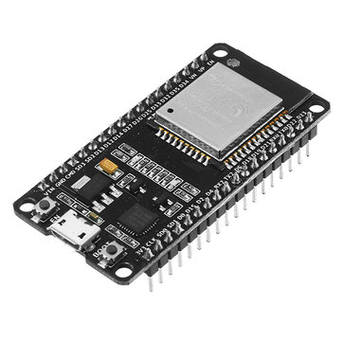  ESP32 Development Board | 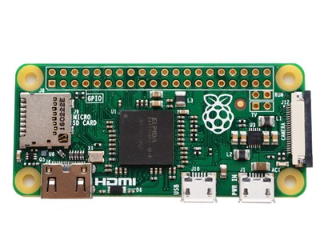  Raspberry Pi Zero W | 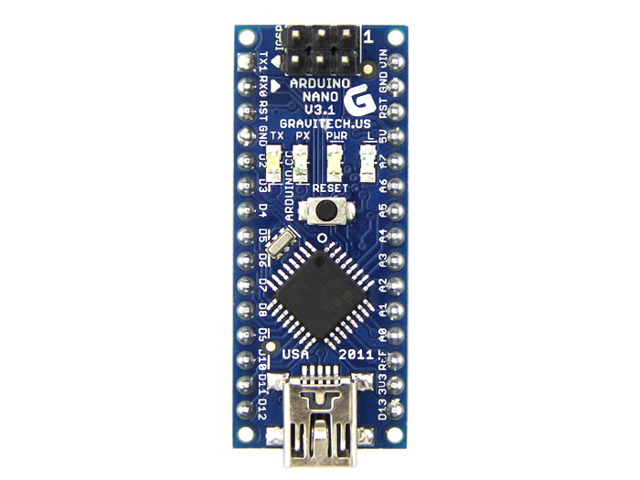  Arduino Nano
Generar señal de retroalimentación

Funciones Parciales | Portadores de Solución
Recibir Datos | 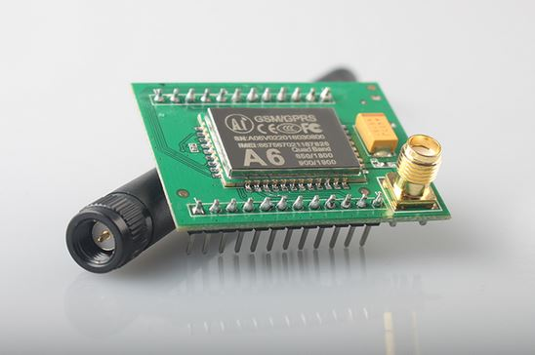  Módulo GPRS | Procesamiento interno  (Los datos no se envían)
Enviar Datos |  | Procesamiento interno  (Los datos no se envían)

